出國報告(類別﹕進修)

美國華盛頓大學及附設醫學中心
早產兒個別發展性支持照護

服務機關：國立成功大學醫學院附設醫院
姓名職稱：武蕙蘭副護理長
派赴國家：美國
出國期間：102年12月8日－103年2月27日
報告日期：103年3月24日
一、摘要……………………………………………………3
二、目的……………………………………………………3
三、過程……………………………………………………4
- 參訪The University of Washington’s School of
Nursing (SoN) –Warren G Magnuson Health Sciences Center（華盛頓護理學系）
- National Association of Neonatal Nurses(NANN)
–Developmental Care CNE Modules （發展性照護護理繼續教育課程）
- 定期會議與課程討論
- Seattle Nursing Research Conference（西雅圖護理研究研習會）
- 華大附設醫院之發展性照護臨床應用
- 西雅圖兒童醫院參訪
四、心得……………………………………………………12
五、建議事項………………………………………………13

- 摘要
University of Washington（華盛頓大學）創校於1861年11月4日，迄今已有150年歷史，簡稱為UW，共有三個主要校區，是美國西岸歷史最悠久的大學，西雅圖華盛頓大學以醫學和護理聞名，自1993年西雅圖華盛頓大學代表了美國護理學高等教育連續18年全美排名第一。
由於華盛頓大學世界頂尖的學術地位和國際聲譽，公立大學的收費標準，又坐落的美國最宜居住及工作的城市西雅圖，倍受國際學生的青睞，大學部和研究生院每年都收到眾多來自世界各地國際學生的申請。
成大醫院新生兒加護病房實施新生兒發展性照護已多年，透過這樣的照護模式，我們讓品質得到很大提升，然而擔任著南區教學中心承先啟後重責，以及知識不斷翻新進展，我們需要不斷與國際接軌，透過成大護理學系黃美智教授的牽引，我們連繫到Shuyuann Wang Foreman- clinical assistant professor（助理教授）以及Karen A. Tomas-Ellery and Kirby Cramer Professor（教授）成為我此次華大的host（主持人）， Karen同時也是美智教授在華大時期的老師，讓我可以在此獲得很大學習支持。

二、目的

（一）學習早產兒個別發展性支持照護
（二）實證照護（Evidenced-based care）之臨床運用

三、過程
- The University of Washington’s School of Nursing （華盛頓大學護理學系）
Warren G. Magnuson Health Sciences Center（Warren G. Magnuson健康科學中心） (圖一)位於華大醫學中心西邊，華大護理系 (圖二)就坐落在這棟大樓的3-6樓，是屬於T-wing （T翼）區域，總共有3個部門分別為﹕Nursing Department of Biobehavioral Nursing and Health Systems (BNHS)(生物行為護理和健康系統護理部門) 、Department of Family and Child Nursing (FCN)(家庭及兒童護理部門) 、Department of Psychosocial & Community Health (PCH) （社會心理及社區部門） ，所以包含了將近100位不同領域的護理老師。2013年夏天一位新的護理系院長Azita Emamiru加入了華大護理系團隊，我很幸運這次有機會和她碰面，她說〝Without students, there would be no university.〞（沒有學生就不會有大學的存在） 所以她非常歡迎有興趣的學生或者是visitor（參訪者）到他們學校學習及做研究。學校也安排我參加Exchange Visitor check-in session（交換訪客會議），參加者除了我一位來自臺灣，其他都來自於對岸，雖然大家都不同領域，但從他們的自述中可以明顯感受到他們對研究及學習有強烈的積極度和企圖心。
此外，系上也提供我一間辦公室(圖三)，並依我的需求安排圖書館員(圖四)解決我在文獻資料庫收尋的限制；華盛頓大學擁有19個圖書館，包括總圖書館Suzzallo and Allen Libraries，Odegaard Undergraduate Library，Health Science Libraries and Information Center（Suzzallo and Allen圖書館，Odegaard Undergraduate圖書館，健康科學圖書館以及資訊中心）和東亞圖書館等。除了Karen外，當初在臺灣因申請流程繁雜而開始建立起關係的Mimi Heggelund (圖五),她是Manager of international programs（國際計畫方案管理），除了協助我完成到校的資料建立外，在生活上也常噓寒問暖。
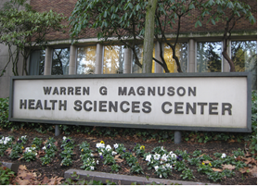
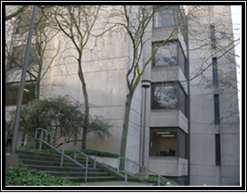

圖二 The University of Washington’s School of Nursing (SoN) （華大護理學系）
圖一 Warren G. Magnuson Health Sciences Center（Warren G. Magnuson健康科學中心）
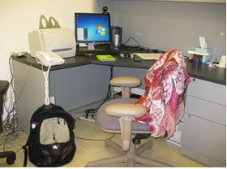
圖三 交換訪客辦公室

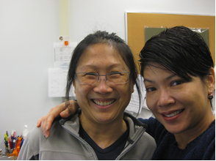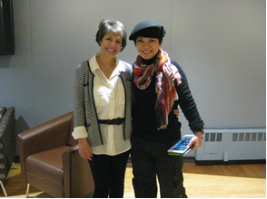
圖五 Mimi-Manager of international programs （國際計畫方案管理者）
圖四 Joanne-Health sciences libraries （華大圖書館員）

(二) National Association of Neonatal Nurses–Developmental Care CNE Modules （發展性照護護理繼續教育課程）
離開臺灣前Karen及Shuyuann即建議我加入National Association of Neonatal Nurses（新生兒護理協會） (NANN)成為會員並參加線上繼續教育(圖六)，不但可以在知識層面更加紮實，也可透過考試拿到認證(圖七)。但一直到西雅圖後我才有比較充足的時間認真讀完所有課程。NANN提供新生兒護理人員許多知識，包含NNP（新生兒專科護理師）也可在此得到很多充電機會，有些繼續教育是免費的，但大部分還是需要付費，但加入會員可以有折扣。但我覺得很好的一點是NANN每天都會郵寄會員們的提問和解答(圖八)，這些內容幾乎都是臨床常見處置及護理，大家會提供目前自己醫院的做法，並且訴諸於文獻或是研究上的結果，是一個很好的交流平台。而且我發現在這裏所碰到的護理人員都會自動自發的加入會員，顯見對自己工作有一定的熱誠，這似乎是目前臺灣護理人員比較缺乏的，當然醫院每年給她們一人500美元預算參加各種護理相關研習也是很大的誘因。NANN年費美金135，團體有折扣價。

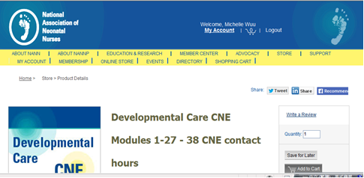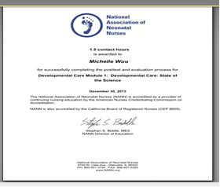
圖六 NANN web（新生兒護理協會網站）

圖七 Certificate of participation and contact hours（證書）

圖八 NANN membership digest
（每日郵件摘要）

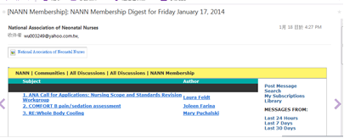

(三)定期會議與課程討論
到了當地Professor（教授） Karen和Shuyuann給了我很多協助，除了定期與Karen討論NANN的CNE（護理繼續教育課程）學習內容外，她們也介紹許多臨床專家讓我認識，像是Lauren和Elena她們都是CNS（臨床護理專家）和NNP（新生兒專科護理師）的身份，但現在都有PhD（博士）學歷，學資歷兩相結合下其實給的建議都十分忠懇，最重要的是她們都樂意分享並且不排斥未來的合作機會。另外在UW medical center（華大附設醫學中心）中NNP角色執行的非常出色的Shwu-Shin Hou也給了我很多討論機會，特別是在最近幾年執行的Therapeutic hypothermia（低溫療法）部份，在UW medical center（華大附設醫學中心）中這類型病人一律由NNP team（專師團隊）負責照護，可見其能力受到無比肯定。此外我也加入Shwu-Shin在UW canvas（網站課程）開立的課程，主要是一系列的評估，包含從產前胎兒心音到出生後胎齡及各個器官生理評估課程，並帶入個案做討論。因本單位目前NNP只有一位，過去兒科專師也是受內科專師訓練及考照，專科性訓練只得仰賴單位主治醫師，但幫助非常有限，像這種符合NNP應有的訓練課程實在難得，是我過去專科護理師生涯中所沒有的經驗。
另外我也見到了曾受邀來成大的Susan Blackburn，討論到新生兒加護單位除了教導照護技巧外，發展性照護的支持概念也必須不厭其煩的讓大家都了解，透過網路教學、設立好完整的課程、最好讓團隊每個人都有機會了解這種概念，這樣照護才能有同一目標。

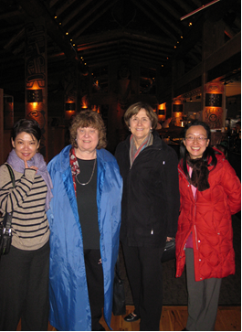
圖九 由右至左分別為
Shuyuann - clinical assistant professor（護理系助理教授）
Karen -Ellery and Kirby Cramer Professor（護理系教授）
Susan - professor emeritus, department of family and child nursing（護理系名譽教授）

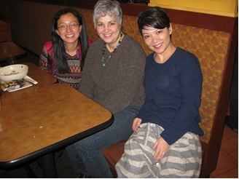
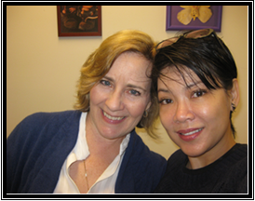
圖十 Lauren Thorngate (右二)–CNS, biomedical health informatics （護理臨床專家）
圖十一 Elena Bosque --NNP and perinatal-neonatal instructor（專科護理師及產兒學講師）

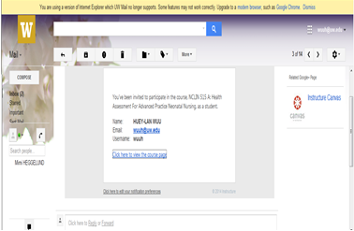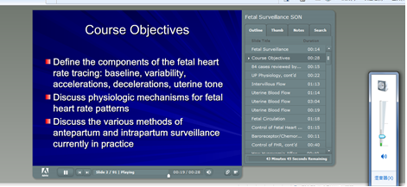
圖十二 Health Assessment For Advanced Practice Neonatal Nursing Instructor--Shwu-Shin Hou, MN, ARNP, NNP-BC （進階新生兒健康評估講師、新生兒專科護理師）

(四) Seattle Nursing Research Conference（西雅圖護理研究研習會）
來參與這樣的護理研究工作坊大都是西雅圖地區教學醫院 (圖十三、十四、十五)，甚至還有著軍裝的醫護人員代表軍醫院前來報告。Karen運用系裏的一點資源讓我免費參加這為期兩天的研究工作坊，來的人數和作品不少，整體來說目前著重於各醫療單位成立緊急小組，特別是針對病人第一時間病況改變的敏感度，其他像醫院噪音的改善、增加安全性的貼紙標籤、以及許多以實證導向的指引也很多。當然最後得到大家最喜歡的一篇研究是重力毯運用於毒癮戒斷症候新生兒睡眠探討，作者淑媛老師去年也曾應邀來成大醫院與大家分享這一篇研究初探，目前研究都還在進行中。其實臺灣也有這類型的實證研究工作坊，相同的感受是護理界一直在實證照護中努力耕耘，像這次不管會裏會外大家都討論相當熱烈，尤其針對像成立某種疾病的緊急小組，如Infection team（感染控制團隊），其成效都可以在第一時間內發現病況改變而有醫療性介入，不但挽救性命，住院時間也大大縮短。場外有參予poster（海報）的會熱心回應所有問題，甚至還準備小點心謝謝大家提問，每人可以針對喜歡的作品投票。

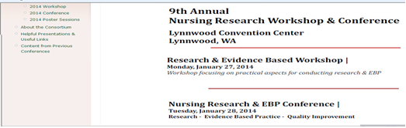
圖十三 9th Annual 2014 Seattle Nursing Research Workshop（第9屆護理研究研習會）

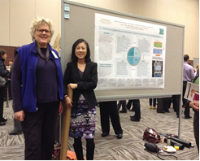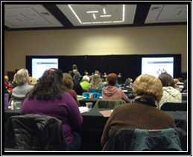
圖十四 Shwu-Shin(右) 也參與poster
（海報展）
圖十五 SNRC（西雅圖護理研究）工作坊演講中

(五) 華大附設醫院之發展性支持照護臨床應用
實地參與觀察護理人員及其他團隊合作模式，因此就發展性照護的四個概念包含了嬰兒、環境、家庭及團隊合作等詳述。
1.嬰兒照護：一般照護與臺灣差異性不大，但我覺得有兩個點是我對華大特別嘉許的，也是我們應該要改進的部份。第一是對嬰兒疼痛的緩解﹕包含插管前及侵入性治療的麻醉用藥以及扎血、設置靜脈管路前sucrose（蔗糖）的使用。疼痛反應被列為生命第五徵象，嬰兒甚至早產兒也被證明對疼痛是有反應的，長期下會造成神經迴路傳導的改變，華大對疼痛控制非常重視，相較於我們目前大都採用非藥物性安撫，但對於較小早產兒長時期住院，實證下糖水的運用其實可以審慎介入。第二點是minimal handling（減少觸碰）﹕平均3-4小時才碰觸嬰兒，開立任何醫囑前都再三考慮是否需要，減少嬰兒不必要的打擾，使其有很充份的休息，所以每個看起來都處在很舒服安靜的狀態中，就算哭鬧也很容易被安撫。我不禁猜測到底是東西方人種的氣質差異性？還是真的因為較少不舒服的感官刺激而導致氣質上比較平和？
2.環境支持：華大新生兒加護病房於一年多前採取個人房照護模式，當然也有提供給雙胞胎或三胞胎的房間。每間房間均符合發展性照護在環境上的要求，包含燈光、噪音、溫度、特殊的擺位設備、母親擠乳器、家庭成員陪伴的床及沙發、更不用說還有其他藥物用品等符合安全及避免交叉感染的巧思。房裏有電腦資訊系統，護理人員因為配戴電話和追蹤器，所以即使在房裏也可以監測到另一位嬰兒的狀況，不會讓其他人找不到。當然，護理人員很善用他們的設備，如果說早產兒很不幸及早脫離了母親的子宮，那我想這個房間會是他們理想的第二個溫暖環境。
3.家庭介入：從產房住院到生產都在同一間房間，家庭成員陪同生產，母親獲得很大的支持。轉入加護單位後，父母親自在的照顧他們的早產寶寶，從餵食、擠乳、袋鼠、逗弄、或是只簡單的陪在身邊來認識寶寶，沒有會客限制，參與交班過程，護理人員從旁觀察支持，從住院到出院也都在同一間房間，不需要轉送而適應新環境，出院準備隨時都在進行中。像我這次也介入夜班觀察，一位母親生產後因疾病問題順便將子宮移除，4小時後產房護理人員推著母親大床進入孩子房間讓孩子吸食乳房，護理人員運用6號胃管黏貼在母親乳頭邊，當孩子吸食就有配方奶藉由胃管流入口內，一方面刺激泌乳、一方面安撫，看得到母親仍相當蒼白且傷口疼痛，但臉上掛著滿足感，這樣的親子依附很快被建立，3小時後孩子就被推入母親房裡room in（母嬰同室）。這樣全面化的醫療體系支持下，家庭介入很快成形，也許和背後必需要負擔的醫療費用有關，但總是朝好的方向導正。
4.團隊合作：擁有醫師、護理師、專科護理師、物理治療師、呼吸治療師、藥師、營養師、母乳哺餵諮詢師等，分工極為細緻，因此沒有照顧不到的地方。也因為擁有自己的團隊，定期更新照護新知，所有人都對嬰兒非常了解，資訊傳遞少死角。尤其在UW NICU中RT（呼吸治療師）的角色相當重要(圖十六)，病人轉送需要她們、產房stand by（待命）需要她們、查房需要她們、每天都可以看到她們跟著護理人員一起討論如何固定呼吸器管路？如何擺位？如何安撫躁動的小病人？另外還有PT（物理治療師）的角色也是佔有重要發揮(圖十九、二十)，尤其特別提到姿位擺式對早產兒日後神經發展的重要性，除了臨床指導護理人員如何維持早產兒屈曲姿勢及避免過度伸展外，也注意到早產兒頭型變化的發展，對於出院前也會教導家屬如何給予嬰兒正確的仰臥睡姿以避免猝死症發生，我覺得這部分知識與技能的整合值得在本單位重新複習，畢竟早產兒姿位擺式是分分秒秒進行中，未來影響層面又大，是一項可以提升照護品質的護理措施。
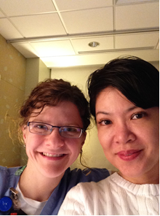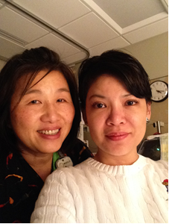
圖十六 Hope-Respiratory Therapist (RT)
（呼吸治療師）
圖十七 Lily-Senior nurse
（資深護理人員）

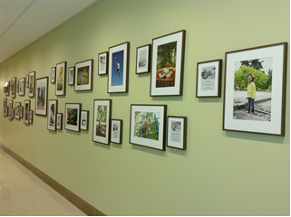
圖十八Pictures wall of NICU（新生兒加護病房相片牆）
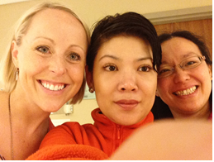
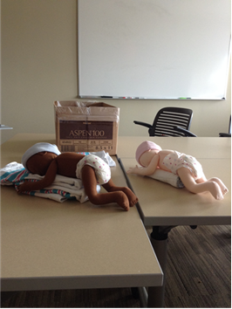
圖十九 Danika(左一) –Physiotherapist (PT)（物理治療師）
圖二十 Positioning doll （翻身娃娃道具）

(六) 西雅圖兒童醫院參訪
透過許多關係找到Meg可以給我一些時間參訪西雅圖兒童醫院(圖二十一)新生兒加護病房，她是單位非常資深的CNS(圖二十二)，不管對新生兒照護的過去歷史以及目前模式她都可以侃侃而談。這裏因為沒有產房，因此所有的早產兒或新生兒都來自其他地區轉入，所以有一定的疾病困難度，但沒有改變的是她們一直以發展性照護中支持生心理發展的重點讓孩子獲得舒適穩定，並且是所有團隊成員貫徹執行，特別是疼痛控制，不管是藥物使用或是是否執行措施的考量，除了緊急時刻以外，永遠尊重孩子當下情形。美國醫療成本高昂，所有儀器、設備、人力常讓我們羨慕不已，但各個國家有其運作困難度，也實在不適合全然複製，但團隊合作這個部分的確需要我們深入去了解，何以不同領域專科可以為達到目標一致性能相互尊重及妥協？
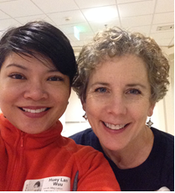
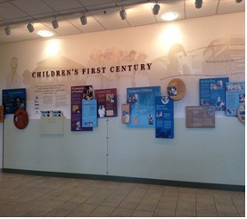
圖二十一 Seattle Children Hospital history wall（西雅圖兒童醫院歷史牆）
圖二十二 Meg - CNS of NICU
（西雅圖兒童醫院新生兒加護病房臨床專家）

四、心得
最初想到西雅圖兒童醫院，但連繫上一直受到重重阻礙，大半年過去了，仍無法有進展。護理系美智老師動用許多關係，直到後來取得她在華大時期老師的同意，我才能順利成行，真所謂一日為師、終身為父，這個關係在重要關頭上發揮了功能。自此之後我開始跑困難的J1 visa（交換訪客簽證）流程。之所以困難是在於時間的急迫性，一般需要4-6個月以上的J1流程，我卻要從9月份開始去完成？當然，我們只能吸取經驗當作是給下一位出國者的模範參考，因為我還是順利的在12月7日踏上了美國領土，其中受惠於許多貴人，感謝不在話下。
初到西雅圖，零下的氣溫讓我止不住哆嗦，不管25分鐘徒步到巴士站或是購買生活必需品都變成極大酷刑，更不用說8點天才亮，而4點多天就黑了。心想一切都會值得的，華大有美國最好的護理大學，西雅圖是最好的居住及工作環境，本來差點要放棄的出國計畫也起死回生，這種種誘因都開始讓我感受不到天冷、也不再抱怨走太多路。
在美國學習是很直接的，她們常常問你的第一個問題就是你要在這裏學習甚麼？我可以幫助你甚麼？如果你也能很直接的說出你的需求，那麼在這裏學習真是太滿足了。像我雖然是以學習新生兒個別發展性支持照護為主，但我也問了一些有關人員教育以及我個人論文的問題，她們馬上替我安排相關資源討論;我在臺灣無法申請進入西雅圖兒童醫院，她們也願意找關係替我安排觀察及訪問，雖然時間不多，但其熱情實在令人感動。
在學習及參訪的過程中，我發現要把發展性照護做好，獨立房間的照護模式可以改善很多品質及人的慣性，但如果在硬體上無法配合，那就只有靠人員的教育了。護理人員永遠都是單位的品管重心，在職教育的投資或是出國短期進修提升視野都可以讓我們在認知心態上獲得極大的成長回饋，但如何讓工作環境像磁吸一樣留住護理人員，這種全國性的議題恐怕需要長官們的大智慧來發展配套措施了。

五、建議事項
近年來成大醫院鼓勵護理人員也能出國短期研習進修，其立意之好恐怕讓許多它院護理姊妹們羨慕，我也很願意在這裡鼓勵其他有意願的護理同仁們，有計畫的規劃自己的護理生涯、學習語言、並勇敢踏出臺灣、看不一樣的護理環境和做法、學習新的知識、人生視野會變得有活力一些。但我也想建議醫院必須替我們找尋可合作的外國伙伴，讓我們可以專心做事前準備，我知道目前成大護理部陳麗芳主任很積極的聯繫校部相關單位，就是為了讓護理人員能順利出國研習，不要讓我們空有熱情但卻受限於找不到實力相當的合作機構，導致計畫無法成行，另外提供行前基本型態會話課程及當地文化介紹也是可行的，這可以幫助人員在出了機場大門後很快進入狀況。總之，我感謝我的護理主管及過程中所有人的幫助，讓我順利完成這將近3個月的研習，在人生經驗或知識的獲得都享有豐富的饗宴。

